ЗИМОВІ КАНІКУЛИ ROYAL HOLIDAY CAMP НА КУРОРТІ ЗАКОПАНЕ В ПОЛЬЩІ 2026
25.01.2026

Канікули на природі серед Карпатських гір, а особливо в Татрах – це не лише відпочинок та оздоровлення, а й справжня пригода для дитини. Адже сама природа та колорит гірського краю напевно забезпечать яскраві емоції, а безліч активностей під наглядом інструкторів додадуть адреналіну. Походи у гори, захоплюючі екскурсії, термальні джерела, майстер-класи, спортивні змагання та ще багато цікавого чекає дітлахів в нашому таборі.

Програма туру
Початок подорожі
09:30 год – зустріч групи – м. Київ,
10:00 год - Організований виїзд автобусом з Києва.
12:00 год – можливість приєднатися в Житомирі!
14:00 год – можливість приєднатися в Рівному!
16:00 год – можливість приєднатися у Львові!
Комплексний обід по дорозі – 300 грн/особа.
Перетин українсько-польського кордону.

Для організованих груп – можливе приєднання в Пшемислі, ранковим потягом
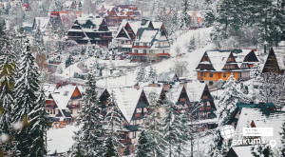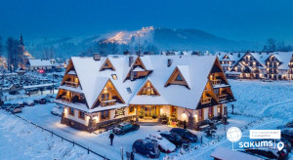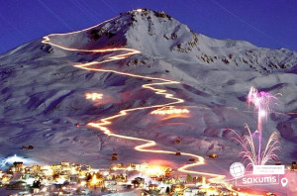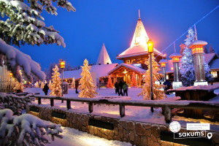

Знайомство з курортом
Прибуття в Закопане – чарівне містечко, в яке закохуєшся одразу, розташоване в красивій улоговині Татр. У Закопане на вас чекає чудове повітря, зустрічі з культурою гуралів, фольклор і напрочуд багато різних схилів з витягами для катання
Сніданок*. Пропонуємо на вибір, поселення у затишних віллах курорту Закопане, в підніжжі гори Носаль - в серці курорту Закопане, або у комфортабельних пансіонатах та віллах, що знаходяться в мальовничому містечку Поронін на схилах Татранських гір, поряд з Закопане, в номерах зі зручностями по 2, 3, 4 особи. Кожен номер має власну ванну кімнату, зручні ліжка, шафу, кондиціонер, WI-FI, телевізор.
Знайомство з курортом!
Це чудове мальовниче місце ідеально підходить для дитячого відпочинку. Ми створюємо унікальні враження дитинства, збираючи чудових людей в одному місці. Ми робимо це для дітей, їхніх сімей. Звичайно ж, це будуть найкращі канікули у житті дітей у дружній та безпечній атмосфері.
В цей день ми запрошуємо на пішохідну прогулянку по Закопане та основний акцент на їх центральну торгову вулицю Крупувки. Все крутиться навколо цієї вулички: національні ресторанчики – колиби, палатки з сувенірами, брички запряжені кіньми, які в екстравагантній формі познайомлять з дерев'яною архітектурою міста. Гуляючи Крупувкою і насолоджуючись гуральською музикою і веселощами, спускаємося до закопанського ринку, де від великої кількості сувенірів голова йде обертом.
Далі ми проведемо час на одній з найкрасивіших вершин Закопане - горі Губалувка! (Фунікулер на Губалувку - вартість уточнюється). Висота гори – 1123 м над рівнем моря. А свою популярність вона здобула завдяки канатній дорозі з фунікулером. З її вершини відкривається найкрасивіша панорама на Татри та майже весь курорт Закопане. Саме тому Губалувка – це не лише найвідоміша вершина зимової столиці Польщі, а ще й один із найкрасивіших оглядових майданчиків Татр, Закопане та Підгалля.
Повернення в готель.
Вечеря.
Урочисте відкриття зміни нашого табору! Дискотека!
Нічліг.

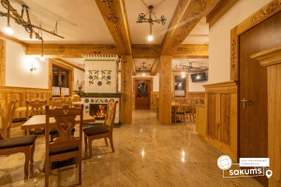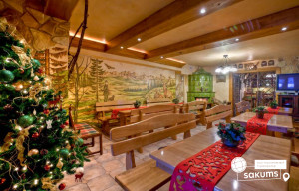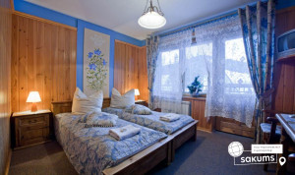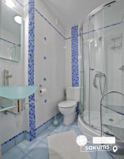

Катання та відвідування «Aqua Park Zakopane»
Сніданок.
- Для початківців: запрошуємо на схил Potoczki (www.snzab.pl), де є два канатних підйомники 70м і 40м, поруч з якими можна кататися на санчатах, та підйомник для навчання 150м, також тут є ліцензована лижна школа з досвідом роботи більше 30-ти років! (Для туристів, що проживають в центрі Закопане, трансфер до витягу - 10 євро/дорослого, 5 євро/дит).
- Всіх бажаючих запрошуємо покататися на горі Носаль, що знаходиться в центрі курорту!
Гірськолижний витяг Носаль – одна з найпопулярніших баз у Татрах. Тут буде цікаво тим, хто стоїть на лижах не перший день, а також новачкам, які бажають осягнути всі премудрості цієї майстерності.
На схилах Носаля обладнані чудові траси початкового та середнього ступеня складності. Червона траса, що плавно переходить у дві зелені, має довжину 450 метрів і зигзагоподібну форму. Зелені траси набагато коротші та простіші. Прекрасно підходять для лижників-початківців.
Новачки та діти можуть так само скористатися одним із трьох зелених маршрутів, розташованих у невеликій долині. Є можливість кататися як на лижах, так і на санчатах.
Для відпочиваючих діток, що залишаться в готелі, пропонуємо різноманітні групові заняття, майстер-класи, клуби, активності!
Чудовим продовженням відпочинку, буде відвідування «Aqua Park Zakopane»! (30 євро дорослий, 25 євро діти до 16 років) 1510 м² наповнені природною цілющою водою, багатою цінними мінералами, такими як кальцій, натрій, сірка, магній, калій і кремній. Фан-зона та зона релаксу з басейнами з гідромасажем, струменями, каскадами та водними гейзерами, водною гойдалкою, дикою річкою, 25-метровим спортивним басейном, 5 гірками загальною довжиною майже 320 м, гідромасажними ваннами, басейн для дітей та басейн із сірчаною водою.
Вечеря.
Вечірня анімаційна програма! Дискотека!
Вільний час.
Ночівля.

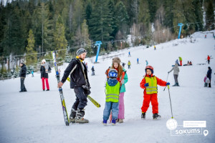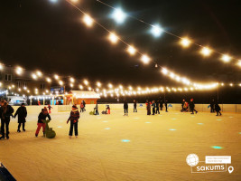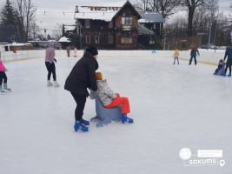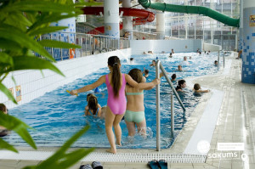
"Termy Chochołowskie"
Сніданок.
Пропонуємо на вибір:
- Всіх бажаючих запрошуємо покататися на горі Носаль!
- Для відпочиваючих діток, що залишаться в готелі, пропонуємо різноманітні групові заняття, майстер-класи, клуби, активності!
- Для початківців: запрошуємо на схил Potoczki (www.snzab.pl), де є два канатних підйомники 70м і 40м, поруч з якими можна кататися на санчатах, та підйомник для навчання 150м, також тут є ліцензована лижна школа з досвідом роботи більше 30-ти років.
Трансфер до витягу - 10 євро/дорослого, 5 євро/дит.
Вартість скі пасу та супутні послуги - уточнюються!
Запрошуємо відвідати сучасний термальний комплекс "Termy Chochołowskie" (трансфер - 10 євро/дорослого, 5 євро/дит. + вх. кв. 40 євро дорослий/35 євро дитина до 16р).
Термальний курорт у Хохолові є одним з найбільших комплексів для відпочинку біля підніжжя татранських гір. Тут працює понад 30 критих і відкритих плавальних басейнів, у тому числі 8 гідромасажних, із загальною площею усієї поверхні води 3000 м2. Особливої уваги заслуговує лікувальна зона, в якій знаходяться бочки з водою насиченою сірководнем і термальний басейн з солоно-йодованою водою. Сольові ванни будуть корисні людям з дерматологічними проблемами, неврозом, артритом і безсонням. Сірководень має позитивний вплив на кровоносну систему і є ефективним у лікуванні ревматичних захворювань.
Повернення в готель.
Вечеря. Вечірня анімаційна програма! Дискотека! Нічліг.

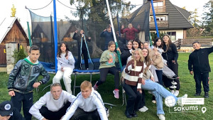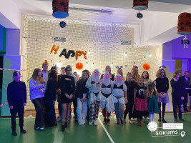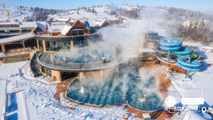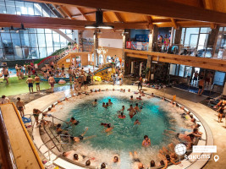

Гора Буковина-Татшаньська
Сніданок.
Пропонуємо на вибір:
- Всіх бажаючих запрошуємо покататися на горі Носаль!
- Для відпочиваючих діток, що залишаться в готелі, пропонуємо різноманітні групові заняття, майстер-класи, клуби, активності!
- Сьогодні ми вас запрошуємо покататися на горі Буковина-Татшаньська (10 євро/дорослого, 5 євро/дит / трансфер). Буковина-Татшаньська розташована на схилах Гличарівського височини в долині річки Бялка на висоті 967-1000 метрів над рівнем моря. З населеного пункту відкриваються мальовничі краєвиди на засніжені вершини Високих Татр. Це одне з найкращих місць для катання дітей, пологі схили, широкі траси. Буковина-Татшаньська розташована на схилах Гличарівського височини в долині річки Бялка на висоті 967-1000 метрів над рівнем моря. З населеного пункту відкриваються мальовничі краєвиди на засніжені вершини Високих Татр.
Ввечері пропонуємо приєднатись до захоплюючої пригоди! - Святковий КУЛИК – воістину казкова нічна прогулянка на санях, ковбаски на багатті + справжній гуральський чай, а для дорослих гаряче вино (40 євро дор./35 євро діти).
Повернення в готель.
Вечірня анімація та дискотека для дітей, що залишаються в готелі!
Нічліг.

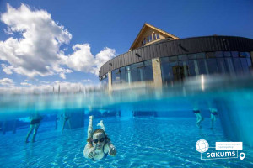

Відпочинок триває!
Сніданок.
Пропонуємо на вибір:
- Всіх бажаючих запрошуємо покататися на горі Носаль!
- Для відпочиваючих діток, що залишаться в готелі, пропонуємо різноманітні групові заняття, майстер-класи, клуби, активності!
- Запрошуємо Вас провести сьогоднішній день на гірськолижному курорті Бялка Татшаньська (10 євро/дорослого, 5 євро/дит / трансфер). Бялка Татшаньська знаходиться на висоті (650-725 м н.р.м.), в долині річки Бялка, що тече по північних схилах Високих Татр. Більшість трас комплексу плавно переходять одна в іншу, що створює можливість ,піднявшись на гору одним витягом, з'їхати до іншого. Всі траси пристосовані для тих, хто катається з різним ступенем підготовки. Це одне з найкращих місць для катання дітей, адже тут пологі схили та широкі траси, що робить відпочинок максимально безпечним для юних лижників!
Всіх туристів запрошуємо насолодитись термальними водами комплексу "Termy Bukowina" (трансфер у вартості туру! додатково оплачується вхідний квиток - 40 євро/дорослого, 35 євро/діти до 13 років). Це один з найбільших та сучасних водних комплексів у Європі, який складається з 12 басейнів: 6 закритих та 6 відкритих. Температура води в басейнах коливається від 30˚С до 36˚С. Для дитячого відпочинку тут облаштовані численні атракціони, водні гірки та міні-басейни. На території комплексу функціонують сауни (римські, фінські, гуральські), тренажерний зал, солярій, масажні та косметичні кабінети.
Вечеря.
Вечірня анімаційна завершальна програма « Теплі спогади відпочинку»! Дискотека!
Нічліг.

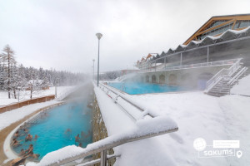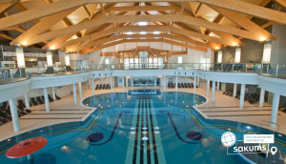

Краків – місто Королів!
Сніданок.
Атмосфера "ROYAL HOLIDAY CAMP" унікальна! Тут раніше незнайомі люди стають найкращими друзями;
Дітям у нас дуже подобається. Діти повертаються до нас із друзями та знайомими, братами та сестрами;
Батькам подобається якість послуг, особистий підхід до кожної сім'ї та продуманість кожного етапу організації.
З надією на повернення сюди знову, звільняємо номери!
Але робота табору продовжується! Запрошуємо на екскурсію в неповторне місто Краків! (У вартості туру!)
Під час оглядової екскурсії ви відвідаєте Старий Ринок, Королівський Замок Вавель, Кафедральний собор на Вавельському пагорбі, Дзвін Зигмунда, Маріацький Костел.
Обід в Кракові (від 15 євро/особу)*
Вільний час на шопінг в найкращому торговому центрі «Kraków Plaza» для придбання сувенірів!
У вільний час пропонуємо відвідати факультативні екскурсії:
- Вавельський пагорб з королівським палацом (15 євро + вхідний квиток 15 євро) є символом світської та церковної влади в Польщі. Це, мабуть, найвизначніша пам’ятка першої столиці Польщі, яка є обов’язковою до відвідання, якщо Ви знаходитесь у Кракові.
Багатство замку можна побачити як ззовні, так і зсередини, відвідавши надзвичайно розкішні королівські палати. Всередині заборонена фотозйомка, тому красу цього місця можна закарбувати в своїй пам’яті, тільки відвідавши його.
Королівський палац, побудований на пагорбі є чудовим оглядовим майданчиком, з якого відкриваються прекрасні види на Віслу, на якій побудоване це, надзвичайної краси місто. І звичайно, ж не забудьте загадати бажання біля Краківського дракона, який знаходиться біля підніжжя замку;
– Краківський підземний музей (10 євро + вхідний квиток 10 євро для дорослих/8 євро для дітей). Якщо хочете знати, яким був Краків декілька століть тому, то варто спуститися під землю.
З самого першого кроку підземний музей дивує і захоплює. Відвідувачі потрапляють всередину проходячи крізь пелену туману, на якій транслюється відеозображення середньовічної ринкової площі. Створюється враження переходу з сьогодення в минуле. Поринь в атмосферу середньовіччя, відчуй себе археологом!
- Соляні шахти Велички (10 євро + вх.кв. 35 євро для дорослих/ 30 євро для дітей до 16 років) (ЗАМОВЛЕННЯ ТА ОПЛАТА ДО ПОЧАТКУ ТУРУ), які є пам'яткою ЮНЕСКО. Кілька мільйонів років тому на цій території під Краковом було величезне море. Через зміни клімату воно висохло і залишило після себе гори солі. А тепер на цьому місці ціле підземне місто, що складається з дев'яти рівнів. Соляні шахти Велички - одні з найвідоміших у всій Європі і можуть похвалитися віком в 700 років. Усередині вас чекають цілі камерні кімнати, величні зали, підземні довгі переходи і загадкові коридори. І все це прикрашено скульптурами, архітектурними творіннями і барельєфами з солі.
Вечірній виїзд на українсько-польський кордон.

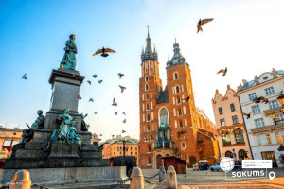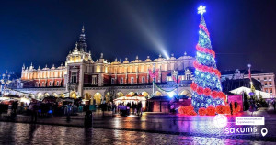

Завершення подорожі
Повернення в Україну. Перетин кордону.

Ранкове прибуття у Львів.
Прибуття в Київ орієнтовно в другій половині дня.

Вартість туру
Розміщення у затишних віллах курорту "Закопане" з 2-х разовим харчуванням
Кількість ночей | Вартість при групі 10+1 та для індивідуальних туристів |  | Вартість при групі 15+2
Кількість ночей | Для дітей | Для дорослих | Для дітей | Для дорослих
Вартість – 4 ночі на курорті  25.01.2026 – 31.01.2026 | 385 євро | 400 євро | 400 євро | 415 євро
Вартість – 5 ночей на курорті  25.01.2026 – 01.02.2026 | 440 євро | 460 євро | 460 євро | 480 євро
* вказана ціна на базі дворазового харчування (НВ)
**Можливий виїзд в інші дати під запит!

Входить у вартість
- Проїзд автобусом за маршрутом: Київ - Закопане - Київ;
- проживання в готелі 4 ночі або 5 ночей у номерах з усіма зручностями;
- 2-х разове збалансоване харчування;
- анімаційна програма;
- оглядова екскурсія по Кракову та трансфер до термальних джерел "Termy Bukowina";
- супровід керівником групи по всьому маршруту.

Не входить у вартість
- Базове медичне страхування 10 євро (для туристів 7-60 р.); Гірськолижне страхування (для туристів 7-60 р.) 20 євро
- Медичне страхування для осіб 0-6 та 60-80 років (*уточнюйте у менеджера);
- додатковий сніданок у готелі 15 євро/особу;
- Факультативні екскурсії;
- Додаткова оплата за перевезення гірськолижного спорядження з України - 20 євро/особу;
- Вхідні квитки на екскурсійні обєкти: "Termy Bukowina" - від 40 євро/дорослого, 35 євро/діти до 13 років;
- Власні витрати;
- Відвідування Aqua Park Zakopane - 30 євро дорослий, 25 євро діти;
- Підйом фунікулером на гору Губалувка - вартість уточнюється;
- Комплексний обід у Кракові - від 15 євро/особу;
- Навушники на екскурсію в Кракові (обов'язкова оплата!) – 3 євро/особа

